消费税申报

1. 【事项名称】

消费税申报

1. 【业务描述】

在中华人民共和国境内生产、委托加工和进口规定的消费品的单位和个人，以及国务院确定的销售规定的消费品的其他单位和个人，依据相关税收法律、法规、规章及其他有关规定，在规定的纳税申报期限内填报消费税申报表、附表和其他相关资料，向税务机关进行纳税申报。

1. 【设定依据】

1.《中华人民共和国税收征收管理法》第二十五条第一款

2.《中华人民共和国消费税暂行条例》第一条第一款

1. 【办理材料】

|  |  |  |  |  |
| --- | --- | --- | --- | --- |
| 序号 | 材料名称 | | 数量 | 备注 |
| 1 | 《消费税纳税申报表》 | | 2份 |  |
| 有以下情形的，还应提供相应材料 | | | | |
| 适用情形 | | 材料名称 | 数量 | 备注 |
| 除成品油消费税纳税人外的其他纳税人 | | 《本期准予扣除税额计算表》 | 1份 |  |
| 成品油消费税纳税人 | | 《本期准予扣除税额计算表（成品油纳税人适用）》 | 1份 |  |
| 发生委托加工业务的纳税人 | | 《本期委托加工收回情况报告表》 | 1份 |  |
| 享受消费税减免税的纳税人 | | 《本期减（免）税额明细表》 | 1份 |  |
| 批发卷烟的消费税纳税人 | | 《卷烟批发企业月份销售明细清单》 | 1份 |  |
| 执行定点直供计划销售石脑油、燃料油，且开具普通版增值税专用发票的纳税人 | | 《生产企业定点直供石脑油、燃料油开具普通版增值税专用发票明细表》 | 1份 |  |
| 石脑油、燃料油生产企业销售含税石脑油、燃料油 | | 《生产企业销售含税石脑油、燃料油完税情况明细表》 | 1份 |  |
| 使用石脑油、燃料油生产乙烯、芳烃类产品申请石脑油、燃料油退(免)消费税的企业 | | 《使用企业外购石脑油、燃料油凭证明细表》 | 1份 |  |
| 《石脑油、燃料油生产、外购、耗用、库存月度统计表》 | 1份 |  |
| 《乙烯、芳烃生产装置投入产出流量计统计表》 | 1份 |  |
| 按照销售分配比例计算缴纳消费税的汇总纳税企业总机构 | | 《汇总纳税企业消费税分配表》 | 1份 |  |
| 已核定白酒最低计税价格的白酒生产企业 | | 《已核定最低计税价格白酒清单》 | 1份 |  |

1. 【办理地点】

1.可通过办税服务厅（场所）、电子税务局办理，具体地点和网址可从省（自治区、直辖市和计划单列市）税务局网站“纳税服务”栏目查询。

2.此事项可同城通办。

1. 【办理机构】

主管税务机关

1. 【收费标准】

不收费

1. 【办理时间】

即时办结

1. 【联系电话】

主管税务机关对外公开的联系电话，可从省（自治区、直辖市和计划单列市）税务局网站“纳税服务”栏目查询。

1. 【办理流程】

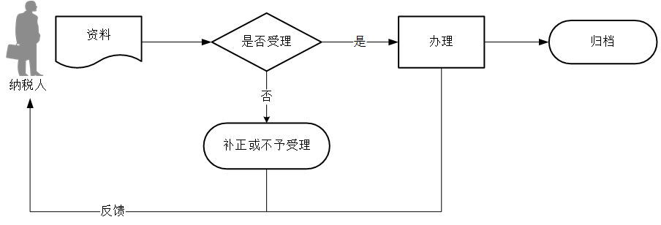

1. 【纳税人注意事项】

1.纳税人对报送材料的真实性和合法性承担责任。

2.文书表单可在省（自治区、直辖市和计划单列市）税务局网站“下载中心”栏目查询下载或到办税服务厅领取。

3.税务机关提供“最多跑一次”服务。纳税人在资料完整且符合法定受理条件的前提下，最多只需要到税务机关跑一次。

4.纳税人使用符合电子签名法规定条件的电子签名，与手写签名或者盖章具有同等法律效力。

5.纳税人提供的各项资料为复印件的，均须注明“与原件一致”并签章。

6.纳税人未按照规定的期限办理纳税申报和报送纳税资料的，将影响纳税信用评价结果，并依照《中华人民共和国税收征收管理法》有关规定承担相应法律责任。

7.消费税的纳税期限分别为1日、3日、5日、10日、15日、1个月或者1个季度。纳税人的具体纳税期限，由主管税务机关根据纳税人应纳税额的大小分别核定；不能按照固定期限纳税的，可以按次纳税。纳税人以1个月或者1个季度为1个纳税期的，自期满之日起15日内申报纳税；以1日、3日、5日、10日或者15日为1个纳税期的，自期满之日起5日内预缴税款，于次月1日起15日内申报纳税并结清上月应纳税款。纳税期限遇最后一日是法定休假日的，以休假日期满的次日为期限的最后一日；在期限内有连续3日以上法定休假日的，按休假日天数顺延。

8.纳税人应建立《葡萄酒消费税抵扣税款台账》，作为申报扣除外购、进口应税葡萄酒已纳消费税税款的备查资料。

9.纳税人应当建立《电池、涂料税款抵扣台账》，作为申报扣除委托加工收回应税消费品已纳消费税税款的备查资料。

10.自税款所属期2018年3月起，成品油消费税纳税人申报的某一类成品油销售数量，应大于或等于开具的该同一类成品油发票所载明的数量；申报扣除的成品油数量，应小于或等于取得的扣除凭证载明数量。

11.纳税人享受减税、免税待遇的，在减税、免税期间应当按照规定办理纳税申报，填写申报表及其附表上的优惠栏目。

1. 【基本规范】

1.受理

（1）办税服务厅或电子税务局接收资料信息，核对资料信息是否齐全、是否符合法定形式、填写内容是否完整，符合的即时受理；对资料不齐全、不符合法定形式或填写内容不完整的，一次性告知应补正资料或不予受理原因。

（2）不得违规受理申报。

2.办理

（1）按照纳税人报送材料录入数据。根据信息系统的提示信息，提醒纳税人更正纠错。

（2）按规定开具税收票证。

3.反馈

办理结束后，在申报表上加盖印章，一份返还纳税人；电子税务局办理的，将办理结果通过电子税务局反馈给纳税人。

4.归档

将资料进行归档。不得将纳税人的办理材料用于与政务服务无关的用途。

1. 【升级规范】

1.利用数字证书申报成功的纳税人，取消纸质资料报送。

2.推进税（费）种要素申报，逐步扩大申报表免填数据项范围，实现部分申报表由系统自动生成，推送给纳税人由其确认后报送。

3.实行主税附加税合并申报。纳税人申报增值税、消费税，附征的城市维护建设税、教育费附加、地方教育附加自动计算申报，纳税人可以一次性完成主税附加税申报。

4.税务机关通过电子税务局对临近申报期限结束还未申报的纳税人提供提示提醒服务。